浙江工商大学概率论与数理统计考试试卷（A卷）评分标准
一、填空题（每空2分，共20分）
-1 1 3
p
X
0.4 0.4 0.2
1.0.7；2.；3.；4.；5.25.8；6.N(-1,3)；7. 8.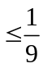；
9.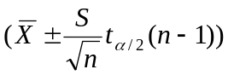；10. 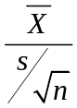
二、选择题（每题2分，共10分）
1.A；2.A；3.B；4.C；5.D
三（10分）
解：设B表示次品，表示第i个车床加工的（i=1,2,3）则--------------1分
显然，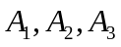构成样本空间的一个划分，-----------------2分
（1）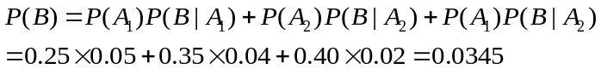----------------7分
（2）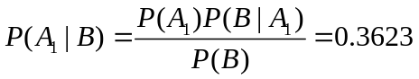---------------10分
四、（10分）
解：（1）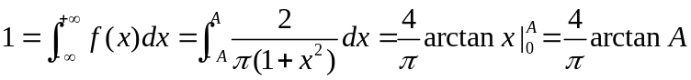---------1分
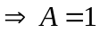 --------------2分
(2) 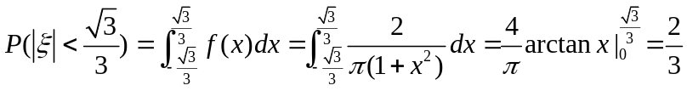------------4分
(3)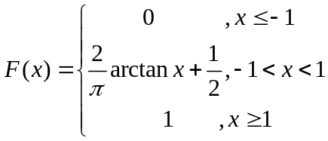 ----------------6分
（4）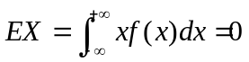 -------------8分

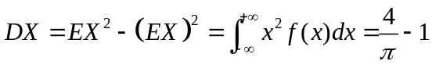--------------10分

五、（10分）
解：（1）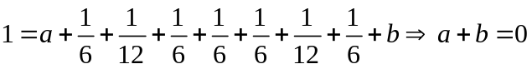------------1分
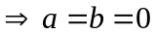 ---------------------2分
（2）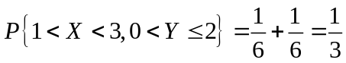 -------------4分
（3）X 1 2 3 Y 1 2 3
P   P ---------------6分
（4）X+Y 3 4 5
P ------------------------8分
(5)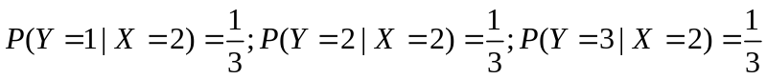---------------10分
六、（6分）
解：设表示工作的机床台数，则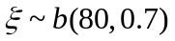，设需要供应x千瓦的电，-------------1分
则由中心极限定理：
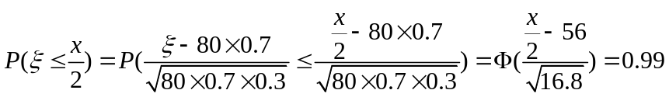-----------------4分
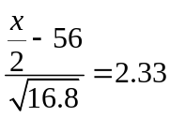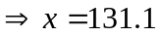 --------------------6分
七、（8分）
解：（1）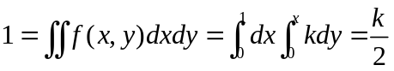--------------------1分
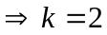 -------------------2分
（2）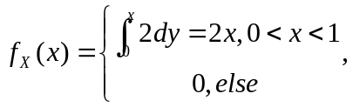---------------4分

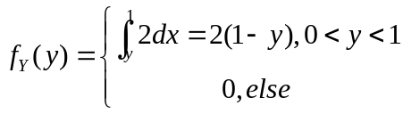------------------6分
（3）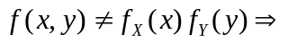不独立 ------------------8分

八、（10分）
解：设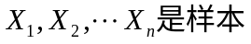---------------------1分
似然函数为：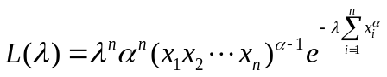----------------------------3分
取对数：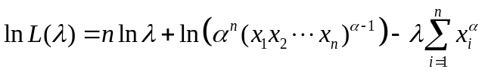----------------------6分
求导：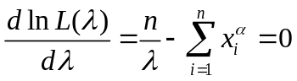------------------------8分
得到估计量为：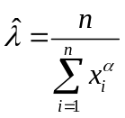-----------------------10分
九、（12分）解： 在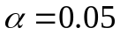下检验
1．（1）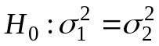 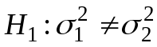----------------1分
构造检验统计量 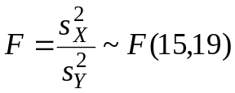----------------------3分
从而拒绝域-----------4分
而 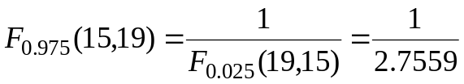； 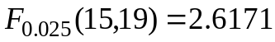
所以拒绝域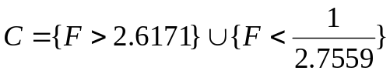
由样本观测值，得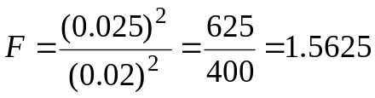；---------------5分
因为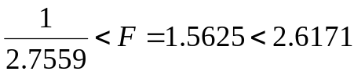，
所以接受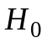，即认为两总体的方差无显著差异。-------------------6分
2． 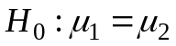 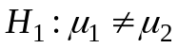--------------------7分
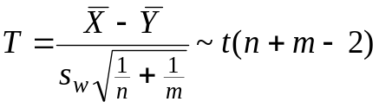 其中
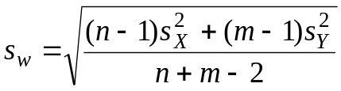-------------------9分
在显著性水平下，查自由度为34的分布，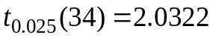， 拒绝域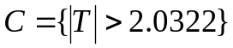---------------------10分
由样本观测值可计算得
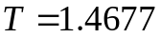---------------------11分
因为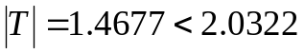，
所以接受，即认为均值无显著差别。---------------------12分
十、证明题（4分）
由于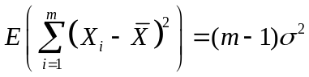;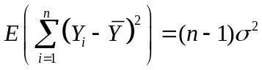------------2分
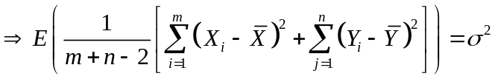----------------3分
即：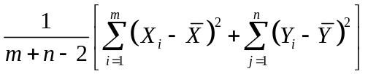是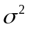的无偏估计。-----------4分

